**FORMATO PARA EL DESARROLLO DE COMPONENTE FORMATIVO**

|  |  |
| --- | --- |
| PROGRAMA DE FORMACIÓN | Tecnología en prevención y control ambiental |

|  |  |  |  |
| --- | --- | --- | --- |
| COMPETENCIA | 220201073 Evaluar el cumplimiento ambiental de acuerdo con la normativa. | RESULTADOS DE APRENDIZAJE | 220201073-3 Monitorear el desempeño ambiental teniendo en cuenta la normativa y los protocolos. |

|  |  |
| --- | --- |
| NÚMERO DEL COMPONENTE FORMATIVO | 20 |
| NOMBRE DEL COMPONENTE FORMATIVO | Monitorear los vertimientos, emisiones y normatividad ambiental. |
| BREVE DESCRIPCIÓN | En este material se realizará la explicación del proceso de revisión del cumplimiento de la normativa legal, los objetivos y metas ambientales de la organización, en relación con la evaluación de indicadores de gestión y desempeño ambiental. Los indicadores se establecerán como producto de la verificación del estado de la gestión ambiental, así se favorecerá la mejora continua en pro del desempeño ambiental y protocolos. |
| PALABRAS CLAVE | Desempeño ambiental, indicadores, mejora continua, metas ambientales, verificación |

|  |  |
| --- | --- |
| ÁREA OCUPACIONAL | 2 - CIENCIAS NATURALES, APLICADAS Y RELACIONADAS |
| IDIOMA | Español |

1. **TABLA DE CONTENIDO:**

Introducción

1. Evaluación del desempeño ambiental
   1. Planificación de la EDA
   2. Comunicación y revisión de la EDA

2. Informes de cumplimiento ambiental (ICA)

3. Verificación de requisitos legales SGA

4. Medidas de manejo ambiental

1. **DESARROLLO DE CONTENIDOS:**

**Introducción**

Le damos la bienvenida al componente formativo denominado “Monitorear los vertimientos, emisiones y normatividad ambiental” para iniciar visualice el siguiente video y conozca más:

|  |
| --- |
| Video  CF020_Introducción |

1. **Evaluación del desempeño ambiental**

La evaluación del desempeño ambiental (EDA) es un proceso interno de gestión que utiliza indicadores de desempeño ambiental con el fin de comparar el desempeño ambiental del pasado y del presente de una organización, con sus objetivos y metas. La EDA hace parte del modelo de gestión “Planificar-Hacer-Verificar-Actual” (PHVA). Los Indicadores de desempeño ambiental (IDA) proporcionan información relacionada con la gestión de los aspectos ambientales significativos de una organización y permiten demostrar los resultados de los programas ambientales.

-**Indicadores de desempeño de la gestión (IDG)**

Proporcionan información sobre los esfuerzos de la dirección para influenciar el desempeño ambiental de la dirección de la organización.

**Figura 1**

*Comprensión de la organización y su contexto*

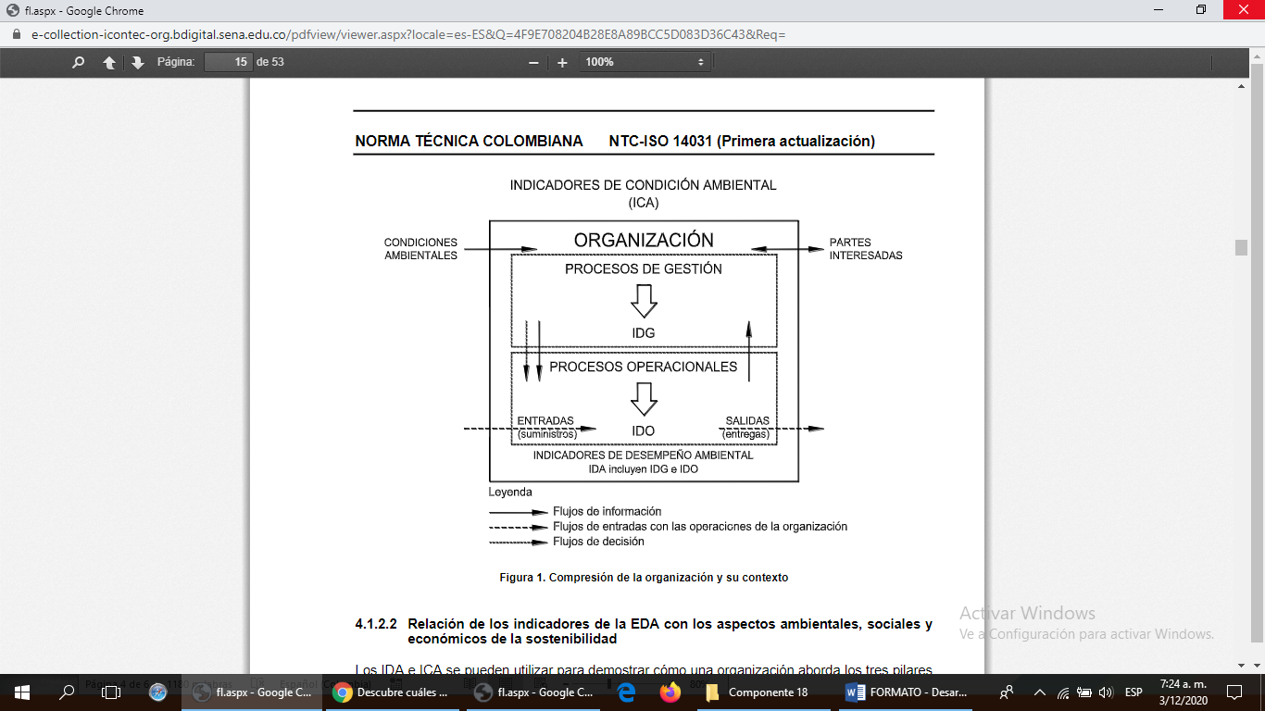

Nota. ICONTEC (2016) Gestión Ambiental Evaluación del desempeño ambiental, directrices. Figura 1. Comprensión de la organización y su contexto. p.6

**-Indicadores de desempeño operacional (IDO)**

Proporcionan información sobre el desempeño ambiental de las operaciones de una organización. Se trata de las interrelaciones entre la dirección, las operaciones de una organización y la condición ambiental y destaca el tipo de indicador entre corchetes para el EDA relacionado con cada uno de estos elementos.

**Figura 2**

*Esquema de la EDA según PHVA*

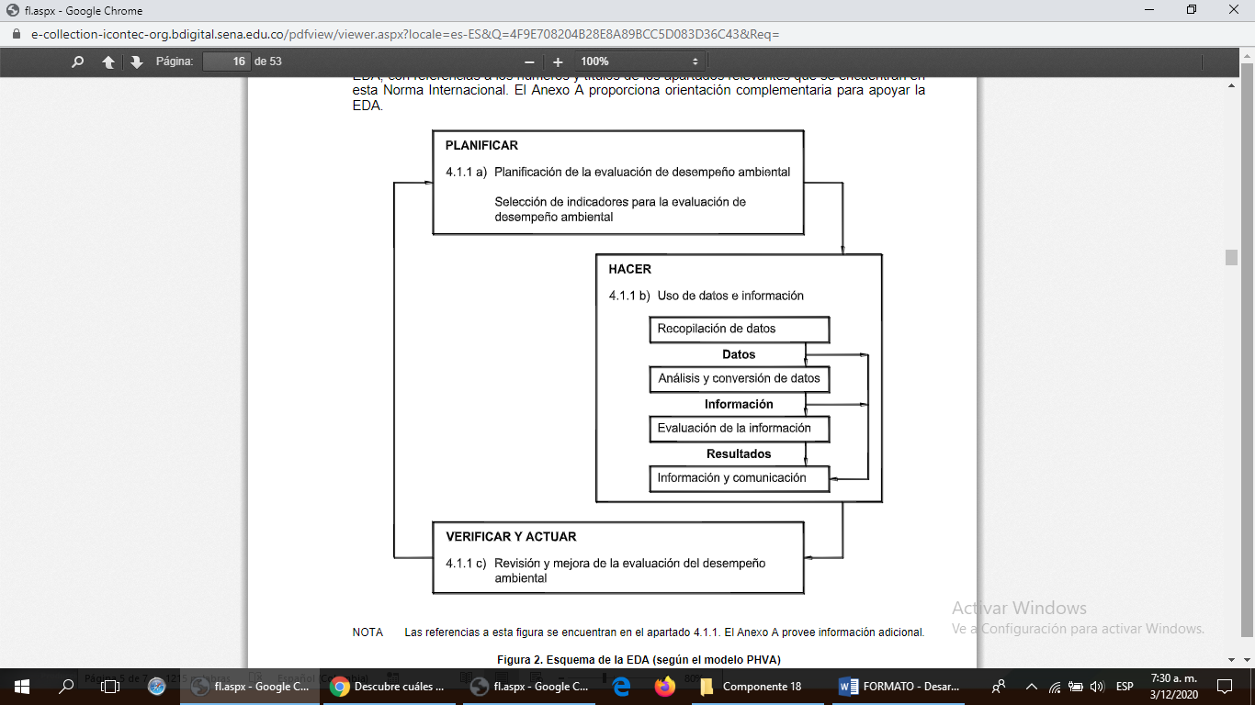

Nota. ICONTEC (2016) Gestión Ambiental Evaluación del desempeño ambiental, directrices. Figura 2. Esquema de la EDA. p.7

**1.1 Planificación de la EDA**

Las organizaciones seleccionan los indicadores clave de desempeño. Las organizaciones que tienen un Sistema de Gestión Ambiental (SGA) implementado deberían comparar su desempeño ambiental con la política ambiental, objetivos y metas y con los requisitos legales y otros que sean aplicables para la organización, pero para aquellas organizaciones que no tienen un SGA también pueden implementarlo para describir el desempeño ambiental de la organización con respecto a sus metas.



Es importante tener en cuenta las siguientes características de los datos para indicadores de la EDA:

* Medidas o cálculos directos: datos básicos o información, ejemplo: toneladas de contaminantes emitidas.
* Medidas o cálculos relativos: datos o información comparados con o en relación con otro parámetro ejemplo: toneladas de contaminante emitidas por tonelada de producto fabricado o toneladas de contaminante emitidas por unidad de volumen de ventas.
* Indexados: datos descriptivos o información convertida en unidades o en una forma que relacione la información con un patrón seleccionado o con una línea base, ejemplo: emisiones contaminantes en el año en curso expresado como un porcentaje de estas emisiones en un año base.
* Agregados: datos descriptivos o información del mismo tipo, pero de diferentes fuentes, compilada y expresada en un valor combinado, ejemplo: toneladas totales de un contaminante dado, emitidas por la producción de un producto en un año dado, determinado por la suma de las emisiones de múltiples instalaciones que fabrican el mismo producto.
* Ponderados: datos descriptivos o información modificada aplicando un factor relacionado con su importancia.
* **Selección de indicadores EDA:** puede ser beneficioso en términos de costos que las organizaciones seleccionen varios indicadores de la EDA derivados de un conjunto común de datos o utilizar indicadores combinados que incluyan información de más un aspecto; por tanto, es importante asegurarse de que la información sobre los diferentes aspectos de este indicador se puede extraer y comunicar fácilmente y al público deseado. Por ejemplo, una organización que descarga agua residual tratada a un lago puede seleccionar los siguientes indicadores para la EDA:
* **Selección de indicadores de desempeño de gestión (IDG):** los IDG deberían proporcionar información sobre la capacidad y los esfuerzos de la organización para gestionar temas tales como formación, requisitos legales, asignación y utilización eficiente de los recursos, administración de los costos ambientales, compras, desarrollo de productos, documentación o acciones correctivas que tengan o puedan tener influencia en el desempeño ambiental de la organización. Los IDG deberían facilitar la evaluación de los esfuerzos de las decisiones y de las acciones de la dirección para mejorar el desempeño ambiental.

Algunos ejemplos de IDG se pueden usar para dar seguimiento a:

* El compromiso de los mandos medios con la gestión ambiental.
* El entendimiento por parte de la dirección de la importancia de la gestión ambiental para la misión de la organización.
* La eficacia de las políticas y los programas.
* Los recursos necesarios para implementar políticas y programas relacionados con la misión de la organización.
* El grado de compromiso con las partes interesadas (por ejemplo, comunidades locales en relación con temas ambientales).
* Los cambios en los roles y responsabilidades de una organización.
* Las actividades y el desempeño de la cadena de abastecimientos.
* Cómo están influenciados los usuarios finales de los productos y servicios.
* La mejora continua de los sistemas y el desempeño.
* El cumplimiento con los requisitos legales y regulatorios y la conformidad con otros requisitos suscritos por la organización.
* Los costos o beneficios financieros de la gestión ambiental.
* **Selección de indicadores de desempeño operacional (IDO):** los (IDO) proporcionan información sobre el desempeño ambiental de las operaciones de la organización; se pueden identificar listando los flujos de entradas de la organización, procesos operativos y equipamientos y flujos de salida.

**Figura 3**

*Operaciones de la organización método entradas y salidas*

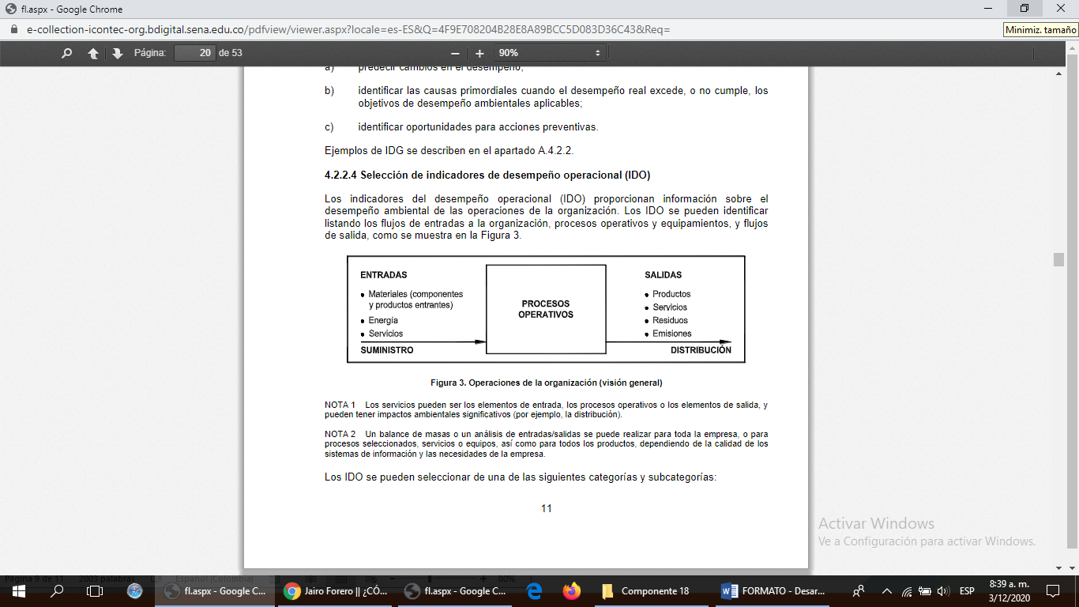

Nota. ICONTEC (2016) Gestión Ambiental Evaluación del desempeño ambiental, directrices. Figura 3 operaciones de la organización (visión general). p.11

Los IDO se pueden seleccionar de las siguientes categorías y subcategorías:

* Componentes, productos (por ejemplo, reutilizados, nuevos) y servicios (directos e indirectos) de entrada.
* Materiales primas y auxiliares, que están destinados a convertirse en productos, así como materiales de operación, que ayudan a la ejecución de los procesos (por ejemplo, materiales de limpieza y lubricantes.)
* Servicios de apoyo a las operaciones de la organización (por ejemplo, directos, indirectos).
* Procesos operativos (por ejemplo, el diseño de los procesos, la eficiencia operativa, el mantenimiento).
* Instalaciones y equipos (por ejemplo, diseño, instalación, operación, mantenimiento, uso de la tierra).
* Componentes y productos y servicios de salida (por ejemplo, diseño, impacto ambiental, subproductos, productos utilizados, distribución).
* Residuos (por ejemplo, peligrosos, no peligrosos).
* Emisiones (por ejemplo, vapores peligrosos, contaminación, gases de efecto invernadero, sustancias que agotan el ozono, polvo, ruido, calor, energía térmica, efluentes que llegan al agua o la tierra).

A continuación, se presenta un balance de masas de entradas y salidas como visión general en una organización para tener en cuenta en la selección de indicadores. Estudie atentamente la gráfica.

**Figura 4**

*Visión general en entradas y salidas de las operaciones de la organización*

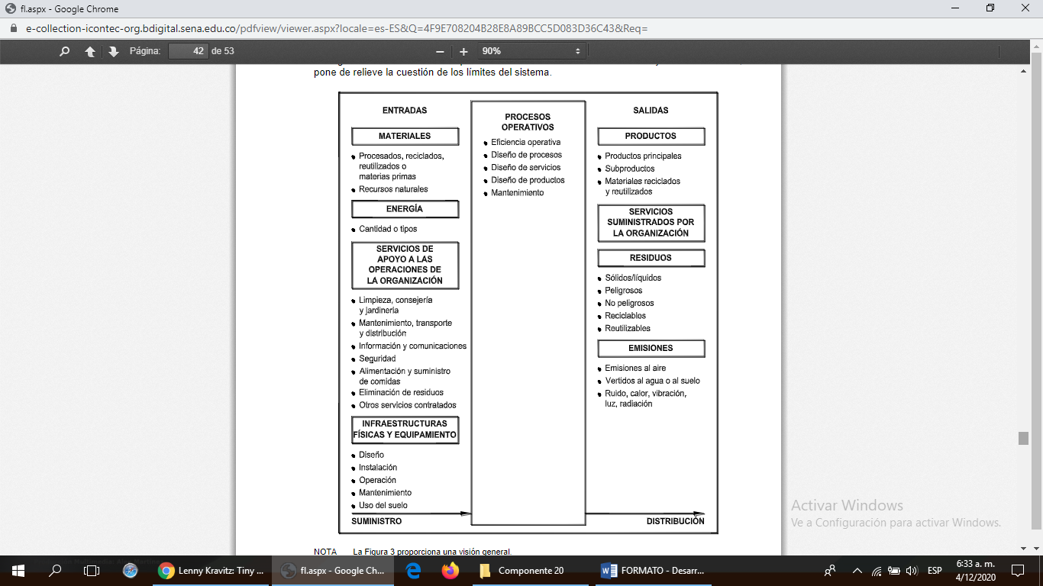

Nota. ICONTEC (2016) Gestión Ambiental Evaluación del desempeño ambiental, directrices. Figura A.1Operaciones de la organización. p.33

* **Selección de indicadores de condición ambiental (ICA):** proporcionan información sobre la condición ambiental local, regional, nacional o global, a lo largo del tiempo o por eventos específicos. Aunque los ICA no son medidas directas e impacto ambiental, los cambios en los ICA pueden proporcionar información útil sobre las relaciones entre la condición ambiental y las actividades, productos y servicios de una organización. Los ICA se pueden desarrollar para las categorías ambientales (por ejemplo, el aire, el agua, el suelo, la flora, la fauna, los seres humanos, el paisaje, el patrimonio, la cultura, incluidos los indicadores especiales para la biodiversidad o los servicios ambientales).

|  |  |
| --- | --- |
| Zero emission concept with switch button pointing to green indicator, clean and sustainable technology, stop global warming campaign, green eco energy | El desarrollo y la aplicación de ICA es frecuentemente la función de agencias gubernamentales de organizaciones no gubernamentales locales, regionales, nacionales o internacionales y de instituciones científicas y de investigación, más que la función de una empresa en particular. No obstante, las organizaciones que pueden identificar una relación entre sus actividades y la condición de algún componente ambiental podrían optar por desarrollar sus propios ICA como ayuda para evaluar su desempeño ambiental de acuerdo a sus capacidades, intereses y necesidades. |

En el siguiente recurso le presentamos un par de ejemplos de selección de Indicadores de condición ambiental (ICA).

DI_CF20_1-1-4_SeleccionIndicadoresCondicionAmbiental

* 1. **Uso de datos e información (Hacer)**

El siguiente elemento de planificación de la evaluación de desempeño ambiental, EDA, tiene que ver con el uso de los datos y de la información. La información generada por la EDA puede ayudar a una organización a:

* **Recopilación de datos**: para garantizar que los datos obtenidos sean del tipo y la calidad necesarios para el uso de la EDA, es necesario que la recopilación de los datos esté respaldada por prácticas de control y aseguramiento de la calidad. La organización puede utilizar sus propios datos obtenidos a través de su SGA o datos de otras fuentes, como se puede observar en la siguiente infografía:

|  |
| --- |
| Infografía  CF020_1.2_Uso de datos e información (Hacer) |

* **Análisis y conversión de datos y evaluación de información:** los datos recopilados deberían analizarse y convertirse en información que describa el desempeño ambiental de la organización.

**1.3 Comunicación y revisión de la EDA**

La información y la comunicación sobre el desempeño ambiental proporciona información útil que describe las mejoras y los logros en el desempeño ambiental. A continuación se presenta la importancia de la comunicación y la información sobre el desempeño ambiental, tanto interna como externamente:

|  |
| --- |
| Infografía  CF020_1.3_Comunicación y revisión de la EDA |

* + **Revisión y mejora de la EDA (Verificar y Actuar): l**a EDA de una organización debería revisarse periódicamente para identificar oportunidades de mejora. Tal revisión puede contribuir a las acciones de la dirección para mejorar el desempeño de la gestión y las operaciones de la organización, y puede dar lugar a mejoras en el estado del medio ambiente. Para aquellas organizaciones que tienen implementado un SGA según la norma ISO 14001, las recomendaciones para mejorar la EDA se deberían incluir en la revisión por la dirección.

Ejemplos de mejoras en los siguientes temas (costos y beneficios logrados):

* Progreso hacia los objetivos y metas ambientales.
* Progreso hacia mejoras en el desempeño ambiental (por ejemplo, mediante la evaluación comparativa).
* Uso de indicadores seleccionados para la EDA. (por ejemplo, mejorar el proceso de selección de indicadores).
* Fuentes de datos, métodos de recopilación y calidad.
* Información de las partes interesadas. (por ejemplo, mejorar los procesos de comunicación de la EDA.
* Cambios en los requisitos legales y de otro tipo, buenas prácticas y mejores técnicas disponibles.
* Procesos, productos, servicios y descargas al ambiente.
* **Uso de indicadores y toma de decisiones:** cada objetivo tiene una meta medible y esta lleva un indicador o varios indicadores. La mayoría son indicadores de eficacia o de cumplimiento, algunos aplican no solo indicadores de eficacia sino también de eficiencia y análisis de tendencia del indicador para ello se maneja la denominada **hoja del indicador**.

Para profundizar en el uso de indicadores y en aspectos relativos a la toma de acciones sobre el monitoreo de los resultados de los indicadores, con relación a la meta, estudie el **Anexo_1_UsoDeIndicadoresYTomaDeDecisiones**

1. **Informes de Cumplimiento Ambiental (ICA)**

Los Informes de Cumplimiento Ambiental son un instrumento de prevención, seguimiento y control, enfocados al autocontrol y al mejoramiento continuo de la gestión ambiental por parte del beneficiario de la licencia ambiental. La cual, según el Art. 3 del [Decreto 2820 del 5 de agosto de 2010](http://www.anla.gov.co/documentos/noticias/decretos/dec-2820-05082010.pdf), es la autorización que otorga la autoridad ambiental competente para la ejecución de un proyecto, obra o actividad, que de acuerdo con la ley y los reglamentos pueda producir deterioro grave a los recursos naturales renovables o al medio ambiente o introducir modificaciones considerables o notorias al paisaje; está sujeta al beneficiario, al cumplimiento de los requisitos, términos, condiciones y obligaciones que la misma establezca en relación con la prevención, mitigación, corrección, compensación y manejo de los efectos ambientales del proyecto, obra o actividad autorizada.

El contenido de los ICA se centra en la verificación del cumplimiento y efectividad de los compromisos que el beneficiario de la licencia ambiental o propietario del proyecto, obra o actividad asumió ante la autoridad ambiental competente. Estos compromisos son asumidos para el beneficiario de la licencia ambiental como tareas ambientales, que, a su vez, en el seguimiento ambiental por parte de la autoridad ambiental respectiva, son traducidos en objetivos. De acuerdo con lo anterior, los ICA deben responder a los objetivos del seguimiento ambiental, que son:

* **Contenido del informe ICA:** el contenido de los informes de cumplimiento ambiental está estipulado por el ministerio de medio ambiente. Contiene, además de los datos representativos de operación y resultados, la relación y diligenciamiento de algunos formatos.

En **Anexo_2_ContenidoDeInformeCumplimientoAmbiental**, podrá estudiar los elementos fundamentales de un informe y conocer su estructuración. ¡**Adelante**!

* **Criterios de indicadores para informe ICA:** según lineamientos, los indicadores para el informe de cumplimiento ambiental, ICA, deben reunir algunos atributos imprescindibles. En el siguiente recurso, se los presentamos. Estúdielos atentamente y tome nota de los aspectos más relevantes.

DI_CF20_2-2_CriteriosIndicadoresInformeICA

* **Tipos de indicadores propuestos:** en cuanto a los tipos de indicadores propuestos, estos pueden ser obtenidos de las fuentes que se mencionan a continuación:

Así mismo, para efectos del informe, los indicadores deben ser:

* **Indicadores de éxito**

Los indicadores de éxito miden el nivel en el cual se han alcanzado los objetivos fijados para un determinado programa de manejo ambiental. El valor de referencia o característica de calidad se entiende como el valor con el cual se estima que el objetivo de un programa ha sido alcanzado. Este tipo de indicadores se utiliza en los Formatos ICA-1a e ICA-5.

* **Indicadores de calidad ambiental**

Son los que permiten establecer las tendencias de la calidad del medio ambiente en el cual se desarrolla el proyecto. Por lo general, los indicadores de calidad ambiental se refieren específicamente a un componente ambiental en particular (aire, agua, suelo, vegetación, fauna, paisaje, cultura y socioeconomía). No obstante, lo anterior, también se pueden seleccionar indicadores muy particulares, debidos a una descarga, aprovechamiento o emisión específica de la cual se tengan indicios. Los indicadores de calidad ambiental se utilizan en los Formatos ICA-4a e ICA -4b.

* **Indicadores de cumplimiento**

Los indicadores de cumplimiento están estrictamente relacionados con el desempeño ambiental del proyecto cuyos estándares de cumplimiento, están documentados en los permisos, concesiones y autorizaciones, o en la licencia ambiental, a manera de compromisos. Estos compromisos se establecen, por lo general, como:

Estos indicadores se utilizan en los Formatos ICA-1a, ICA-1b, ICA-2a al ICA-2i, ICA-3a e ICA-3b.

1. **Verificación de requisitos legales SGA**

La verificación de los requisitos legales se realiza por medio de listas de chequeo o en la misma matriz legal de la organización en la columna cumple o no cumple el requisito legal, esta verificación se debe hacer mínimo una vez al año, la mayoría de las veces se hace la verificación de los requisitos legales junto con la verificación del sistema de gestión ambiental si la empresa la tiene, en su mayoría por medio de inspecciones planeadas y auditorías.

Las preguntas mínimas para realizar en la verificación de los requisitos legales son:

* ¿La organización establece, implementa y mantiene uno o varios procedimientos para determinar cómo se aplican estos requisitos a sus aspectos ambientales?
* ¿La organización mantiene información documentada de sus requisitos legales y otros requisitos?
* ¿La organización se asegura que los requisitos legales aplicables y otros requisitos que la organización suscriba se tengan en cuenta en el establecimiento, implementación y mantenimiento y mejora continua del SGA?
* ¿La organización se asegura que los requisitos legales aplicables se revisan y se actualizan constantemente?
* ¿La organización se asegura de la matriz de requisitos legales es conocida por la organización, se conoce el nivel de cumplimiento y las normas descritas son las aplicables a la organización?
* ¿La organización se asegura de las fuentes de información confiables para alimentar la matriz de requisitos legales?
* ¿Se ha determinado la metodología de acceso a los requisitos legales y otros requisitos aplicables?
* ¿Se ha identificado la aplicación de los requisitos legales en la organización?
* ¿Se han tenido en cuenta los requisitos legales y otros requisitos en la implementación, mantenimiento y mejora del sistema de gestión ambiental?

1. **Medidas de Manejo Ambiental**

Las medidas de manejo ambiental son acciones para prevenir, controlar, mitigar y compensar los aspectos ambientales significativos de la organización, se define a continuación el tipo de medida ambiental.

Estas medidas se retroalimentan constantemente con las verificaciones:

**Medidas de Prevención.**

Son acciones encaminadas a evitar los impactos, efectos y riesgos ambientales, que pueden causar impactos negativos o daño a las personas, al medio ambiente y/o a la propiedad privada durante la ejecución de un proyecto. Las medidas de prevención tienen por finalidad disminuir o evitar que aparezcan efectos desfavorables o indeseables a consecuencia de los riesgos ambientales, a la salud humana o en el medio ambiente, y que pudieran provocar una pérdida, disminución, detrimento o menoscabo significativo a uno o más elementos del mismo, a consecuencia de la ejecución del proyecto.

**Medidas de Control.**

Las medidas de control consideran una serie de medidas destinadas a enfrentar con éxito los riesgos identificados en cada una de las etapas del proyecto toda vez que ocurra un riesgo específico, minimizando los daños a los trabajadores, a comunidades vecinas, al medio ambiente circundante y a las instalaciones.

**Medidas de Mitigación.**

Se entiende como medidas de mitigación la implementación o aplicación de cualquier política, estrategia, obra y/o acción tendiente a minimizar los impactos adversos que puedan presentarse durante las etapas de ejecución de un proyecto y mejorar la calidad ambiental aprovechando las oportunidades existentes.

**Medidas de Compensación**.

Son las actividades dirigidas a retribuir a las comunidades, las regiones, localidades y entorno natural, por los impactos o efectos negativos generados por un proyecto, que no puedan ser evitados, corregidos, mitigados o sustituidos.

Estas medidas de manejo ambiental pueden llamarse **programas ambientales**, que están incluidos en los PMA, Planes de manejo ambiental, PGIRS Planes de gestión integral de residuos, SGA Sistema de gestión Ambiental, entre otros tipos de documentos, según la exigencia, normativa o planteamiento en la organización. Los programas ambientales, que son definidos por la empresa, pueden estar integrados en un solo programa con varios componentes o aspectos ambientales o estar omitidos según impacto de los aspectos ambientales significativos en la organización y prioridad, y pueden ser:

* Programa manejo de residuos sólidos peligrosos.
* Programa manejo de residuos sólidos no peligrosos.
* Programa manejo de escombros.
* Programa manejo de aguas residuales.
* Programa manejo de emisiones.
* Programa de ahorro y uso eficiente del agua.
* Programa de ahorro y uso eficiente de la energía.
* Programa de ahorro y uso eficiente del papel.
* Programa de ahorro de insumos y materias primas.
* Programa de capacitaciones ambientales.
* Programa de manejo de flora y fauna.
* Programa de atención y participación ciudadana.
* Programa de manejo de vegetación y paisajismo.
* Programa de atención a contingencias ambientales.

En el **Anexo_3_EjemploDeProgramaAmbiental**, le presentamos un formato ejemplo para la consolidación de un programa ambiental. Estúdielo atentamente.

1. **Informe de revisión ambiental**

No existe unos requisitos estándar, de cómo debe ser un informe de revisión ambiental, aunque muchas veces estos informes dependen de requisitos según a quien va dirigido ejemplo: informe ICA, informe para una auditoría de ISO 14001 entre otros que pueden tener requisitos específicos.

Las características generales de un informe de revisión ambiental son:

1. **SÍNTESIS**

A continuación se presenta un mapa conceptual que sintetiza el componente formativo**:**

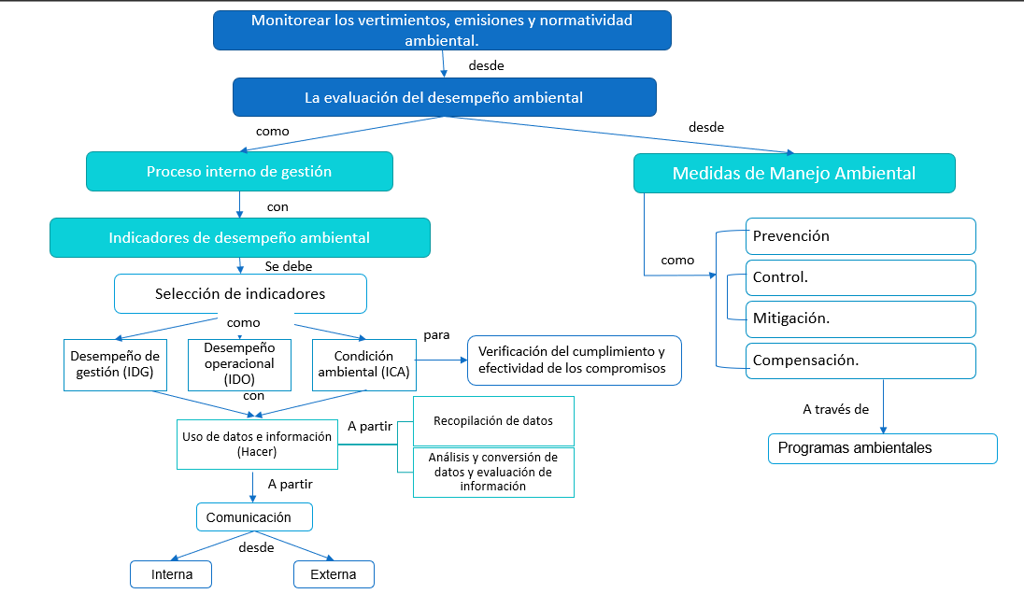

1. **ACTIVIDADES DIDÁCTICAS (OPCIONALES SI SON SUGERIDAS)**

|  |  |
| --- | --- |
| DESCRIPCIÓN DE ACTIVIDAD DIDÁCTICA | |
| Nombre de la Actividad | Utilización efectiva de Indicadores de Desempeño Ambiental |
| Objetivo de la actividad | Conocer el concepto y la importancia de los indicadores de desempeño ambiental en la gestión de una organización. |
| Tipo de actividad sugerida |  |
| Archivo de la actividad  (Anexo donde se describe la actividad propuesta) | DI_ Actividad didáctica |

1. **MATERIAL COMPLEMENTARIO:**

|  |  |  |  |
| --- | --- | --- | --- |
| TEMA | Referencia APA del Material | Tipo de material  ( Video, capítulo de libro, articulo, otro) | Enlace del Recurso o  Archivo del documento o material |
| Introducción | Frankinho88. (2011). *Paladini-Sistema de Gestión Ambiental* [Video]. Youtube. <https://www.youtube.com/watch?v=wPmvBlZS9Nc> | Video | <https://www.youtube.com/watch?v=wPmvBlZS9Nc> |
| Introducción | Gerencia Ambiental Argos. (2018). *Indicadores Ambientales* [Video]. Youtube. <https://www.youtube.com/watch?v=4vwmrnHc1yA> | Video | <https://www.youtube.com/watch?v=4vwmrnHc1yA> |
| 2. Informes de cumplimiento ambiental ICA | Ministerio de Medio Ambiente, Subdirección de Licencias Ambientales (2018). *Sección 2. Apendice 1. Informes de Cumplimiento Ambiental (ICA).* <http://documentacion.ideam.gov.co/openbiblio/bvirtual/005609/DocumentosOffice/Jueves21deNoviembre/ModuloelMunicipioyelmedioAmbiente/HerramientasMetodologicasydeevaluacionparaestudiosambient/Apendice1.pdf> | Manual | <http://documentacion.ideam.gov.co/openbiblio/bvirtual/005609/DocumentosOffice/Jueves21deNoviembre/ModuloelMunicipioyelmedioAmbiente/HerramientasMetodologicasydeevaluacionparaestudiosambient/Apendice1.pdf> |
| 3. Verificación de requisitos legales, Sistema de Gestión Ambiental | Universidad del Rosario (2017). *Lista de chequeo basada en las normas ISO 14001:2015 ISO 26000:2010 para el diagnóstico de la fundación Hospital San Carlos.* <https://repository.urosario.edu.co/bitstream/handle/10336/19862/CortesNino-LinaMarcela--1---2019..pdf?sequence=2> | Lista de chequeo | <https://repository.urosario.edu.co/bitstream/handle/10336/19862/CortesNino-LinaMarcela--1---2019..pdf?sequence=2> |
| 3. Verificación de requisitos legales, Sistema de Gestión Ambiental | Hereda Consultores (2018). *Cuestionario para la realización de auditoría interna de un Sistema de Gestión Ambiental Norma ISO 14001:2015.* <http://hederaconsultores.com/docs/Check-list-auditor%C3%ADa-ISO-14001-2015.pdf> | Cuestionario | <http://hederaconsultores.com/docs/Check-list-auditor%C3%ADa-ISO-14001-2015.pdf> |
| 3. Verificación de requisitos legales, Sistema de Gestión Ambiental | Universidad Santo Tomás de Aquino (2017). *Lista de chequeo del sistema de gestión ambiental (SGA) NTC-ISO 14001:2015.* <https://repository.usta.edu.co/bitstream/handle/11634/12097/2017marianbatista9.pdf?sequence=9&isAllowed=y> | Lista de chequeo | <https://repository.usta.edu.co/bitstream/handle/11634/12097/2017marianbatista9.pdf?sequence=9&isAllowed=y> |
| 5 Informe de revisión ambiental | Empresas Públicas de Medellín. (2007). *Informe ambiental.* <https://www.epm.com.co/site/Portals/0/centro_de_documentos/inversionistas/EPM_Informe2007_Ambiental.pdf> | Informe | <https://www.epm.com.co/site/Portals/0/centro_de_documentos/inversionistas/EPM_Informe2007_Ambiental.pdf> |

1. **GLOSARIO:**

|  |  |
| --- | --- |
| TÉRMINO | SIGNIFICADO |
| *Benchmark:* | punto de referencia contra el cual se pueden hacer comparaciones.  (ICONTEC, 2016, p.2) |
| Desempeño Ambiental: | resultados medibles de la gestión que hace una organización de sus aspectos ambientales.  (ICONTEC, 2016, p.2) |
| Evaluación del desempeño ambiental EDA: | proceso utilizado para facilitar las decisiones de la dirección con respecto al desempeño ambiental de la organización mediante la selección de indicadores, la recopilación y el análisis de datos la evaluación de la información comparada con los criterios de desempeño ambiental, los informes y comunicaciones, las revisiones periódicas y las mejoras de este proceso.  (ICONTEC, 2016, p.2) |
| Indicador: | representación medible de la condición o el estado de las operaciones, la gestión o las condiciones.  (ICONTEC, 2016, p.2) |
| Meta ambiental: | requisito de desempeño detallado, aplicable a la organización o a partes de la misma, que proviene de los objetivos ambientales y que es necesario establecer y cumplir para alcanzar dichos objetivos.  (ICONTEC, 2016, p.3) |
| Objetivo ambiental: | fin ambiental de carácter general coherente con la política ambiental, que una organización se establece.  (ICONTEC, 2016, p.3) |
| Sistema de Gestión Ambiental SGA: | la parte del sistema de gestión general utilizada para desarrollar e implementar su política ambiental y manejar sus aspectos ambientales.  (ICONTEC, 2016, p.3) |

1. **REFERENCIAS BIBLIOGRÁFICAS:**

Gerencia Ambiental de Proyectos Ltda. (s.f.). *Plan parcial No. 7. “Ciudad Lagos de Torca”.*

ICONTEC (2016) Gestión Ambiental Evaluación del desempeño ambiental, directrices.

Instituto Colombiano de Normas Técnicas y Certificación (2016). *Gestión Ambiental Evaluación del desempeño ambiental, directrices*

Ministerio de Medio Ambiente, Subdirección de Licencias Ambientales. (2018). *Sección 2. Apéndice 1. Informes de Cumplimiento Ambiental (ICA)* <http://documentacion.ideam.gov.co/openbiblio/bvirtual/005609/DocumentosOffice/Jueves21deNoviembre/ModuloelMunicipioyelmedioAmbiente/HerramientasMetodologicasydeevaluacionparaestudiosambient/Apendice1.pdf>

Universidad Francisco de Paula Santander (2012). *Evaluación del desempeño ambiental ajustado a la NTC-ISO 14031 en tecnicontrol S.A sede central Chía, Cundinamarca.*

1. **CONTROL DEL DOCUMENTO**

|  |  |  |  |  |
| --- | --- | --- | --- | --- |
|  | Nombre | Cargo | Dependencia | Fecha |
| Autor (es) | Diana Carolina Triana Guarnizo | Instructor | Distrito Capital Centro de Gestión Industrial | Diciembre/2020 |
| Juan Carlos Cárdenas Sánchez | Instructor | Distrito Capital Centro de Gestión Industrial | Diciembre 2020 |
| Gloria Esperanza Ortiz Russi | Diseñador y evaluador instruccional | Centro de diseño y metrología | Diciembre 2020 |
| Fabián Leonardo Correa Díaz | Diseñador Instruccional | Centro agropecuario La Granja, Regional Tolima | Junio 2021 |
| Alix Cecilia Chinchilla Rueda | Evaluadora Instruccional | Centro de Gestión Industrial, Regional Distrito Capital. | Junio 2021 |
| Sandra Patricia Hoyos Sepúlveda | Corrección de estilo | Regional Distrito Capital - Centro de Diseño y Metrología | Marzo 2022 |
| Paola Alexandra Moya Peralta | Diseñadora instruccional | Regional Norte de Santander - Centro Industrial del Diseño y la Manufactura | Marzo 2023 |
| Rafael Neftali Lizcano Reyes | Responsable de Desarrollo Curricular | Regional Norte de Santander - Centro Industrial del Diseño y la Manufactura | Marzo 2023 |

1. **CONTROL DE CAMBIOS**

**(Diligenciar únicamente si realiza ajustes a la Unidad Temática)**

|  |  |  |  |  |  |
| --- | --- | --- | --- | --- | --- |
|  | Nombre | Cargo | Dependencia | Fecha | Razón del Cambio |
| Autor (es) |  |  |  |  |  |